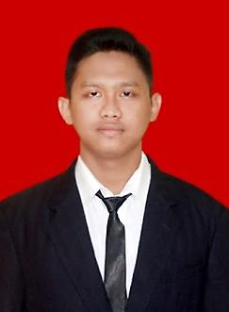
RIWAYAT HIDUP
Inche Hairul, lahir di Bantaeng, pada tanggal 22 Agustus 1992. Anak kedua dari empat bersaudara, buah hati dari pasangan Ayah Rajagau Napi, S.Pd dan Ibu Ratnasari. Penulis mulai memasuki jenjang pendidikan formal di SD Negeri Tappanjeng 1 pada tahun 1999 dan tamat pada tahun 2005. Pada tahun yang sama penulis melanjutkan pendidikan di SMP Negeri 1 Bantaeng dan tamat pada tahun 2008. Kemudian melanjutkan pendidikan di SMA Negeri 1 Bantaeng dari tahun 2008 dan tamat pada tahun 2011. Di tahun yang sama, penulis terdaftar sebagai mahasiswa pada Jurusan Psikologi Pendidikan dan Bimbingan, Program Studi Bimbingan Konseling, Fakultas Ilmu Pendidikan Program Strata Satu (S1), melalui jalur SNMPTN. Selama menempuh pendidikan penulis aktif pada lembaga intra kampus sebagai pengurus Badan Eksekutif Mahasiswa Psikologi Pendidikan dan Bimbingan Tahun 2012-2013 yang sekarang berubah nama menjadi HIMA PPB. Selain itu penulis juga aktif sebagai anggota Koperasi Mahasiswa “Almamater” UNM Tahun Buku 2012. Penulis juga aktif pada lembaga ektra yakni anggota Pergerakan Mahasiswa Islam Indonesia (PMII) Rayon FIP UNM mapaba tahun 2011 dan Ketua Dusun Sastra di Sanggar Seni KAREBA (Kampung Kreatifitas Sahabat) tahun 2013.

